魔法系统UI需求

# 主界面UI

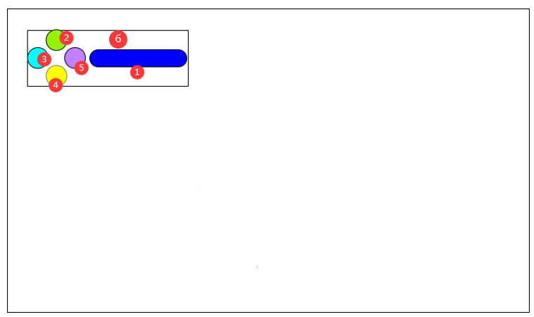

①蓝条：显示当前蓝量

②魔法槽1：显示该槽携带的魔法icon，未携带时显示X（或空槽）。

当前使用魔法为该魔法时，对应魔法槽有【选中效果】。

③魔法槽2：上同

④魔法槽3：上同

⑤魔法槽4：上同

⑥底框：支撑以上UI的底框。

【参考】

.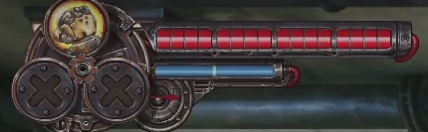

# 魔法选择弹窗UI

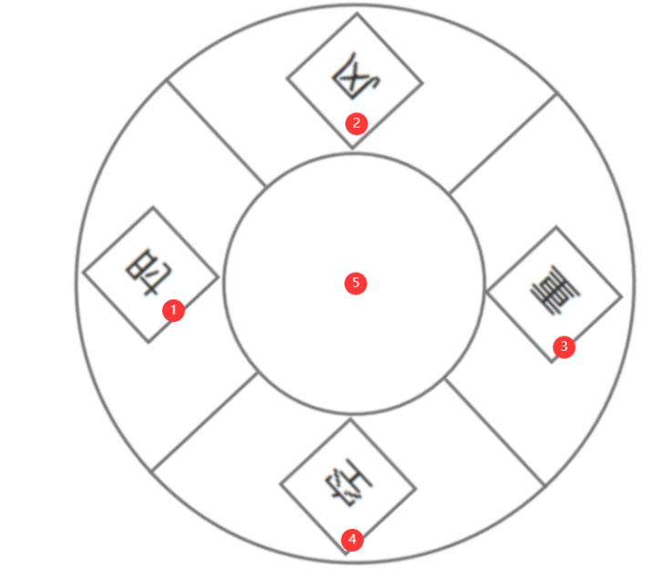

①时间魔法icon：选中后有【选中效果】

②风魔法icon：上同。

③重力魔法icon：上同。

④空间魔法icon：上同。

⑤中间文本区域：显示当前选中魔法的基础信息介绍。

【参考】

【轮盘效果参考1】

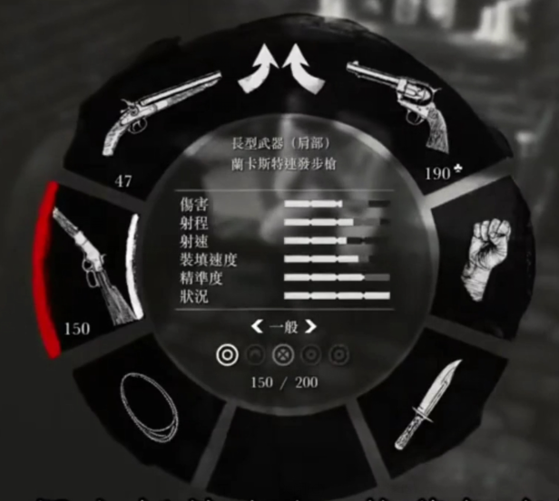

# 三、魔法技能界面UI

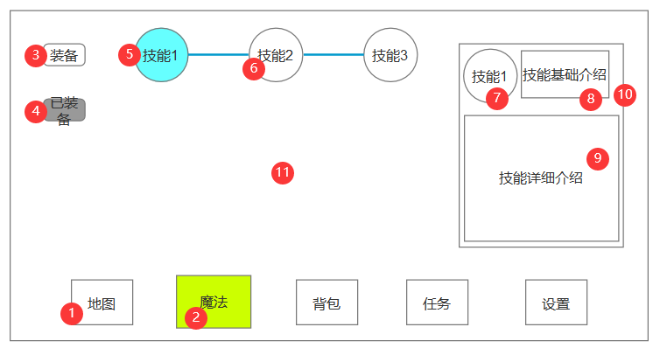

①地图按钮：未选中状态。选中后进入地图界面

②魔法按钮：选中状态。选中后技能图标稍微放大且有选中效果。

③装备按钮：未装备状态。

④已装备按钮：已装备状态。魔法装备后变为已装备，且变灰。

⑤技能1 icon：选中状态。里面放图标，外面为【边框】。有选中效果。

⑥技能2 icon：未选中状态。

⑦技能1 icon：选中技能1后，显示技能技能1 icon。

⑧技能基础介绍：显示技能的 消耗量 ， 施放条件 等文本。

⑨技能详细介绍：显示技能的详细介绍文本。

⑩技能介绍底框。

⑾魔法界面背景。

【暂无参考】